a)
Zadání: Identifikujte chybu v následující tabulce.
Zdroj: HOŠNOVÁ, Eva, Martina ŠMEJKALOVÁ, Irena VAŇKOVÁ a Milada BURIÁNKOVÁ. Český jazyk: pro 5. ročník základní školy. Praha: SPN – pedagogické nakladatelství, akciová společnost, 2010, s. 30. ISBN 978-80-7235-453-5.

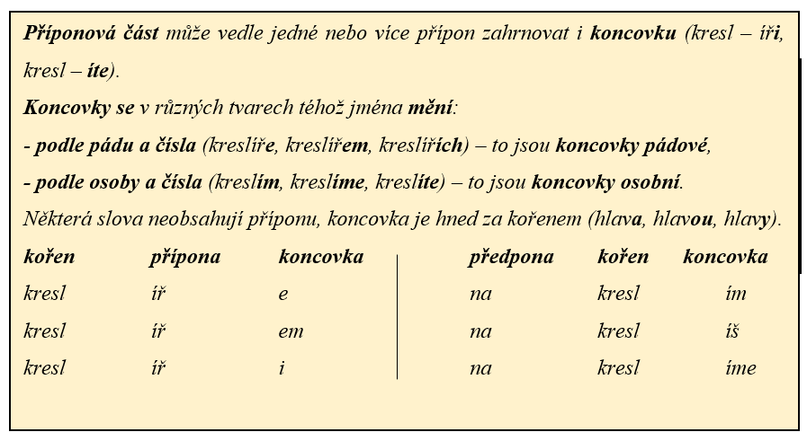

b)
Zadání: Identifikujte chybu v následujícím cvičení.

Zdroj: KOSOVÁ, Jaroslava, Gabriela BABUŠOVÁ, Lenka RYKROVÁ a Jitka VOKŠICKÁ. Český jazyk: pro 5. ročník základní školy. Plzeň: Fraus, 2011, s. 27. ISBN 978-80-7238-960-5.

Vyber správná základová slova ke slovům v levém sloupci. Urči slovotvorný základ.
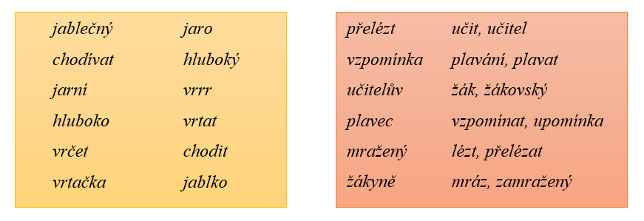

c)
Zadání:
Které z následujících čtyř slov ve cvičení není z didaktického hlediska zvoleno vhodně, chceme-li, aby si žáci osvojili pojmy slovo základové, slovotvorný základ, slovotvorné prostředky?
Zdroj:
KOSOVÁ, Jaroslava, Gabriela BABUŠOVÁ, Lenka RYKROVÁ a Jitka VOKŠICKÁ. Český jazyk: pro 5. ročník základní školy. Plzeň: Fraus, 2011, s. 28. ISBN 978-80-7238-960-5.

Proveď slovotvorný rozbor. Základová slova vybírej z nabídky. Pomůže ti, když si řekneš význam zkoumaného slova.
